ハーバリウムワークショップ 2019年２月 ｉｎＣａｆｅ4分休符 ｂｙ atsugiseika
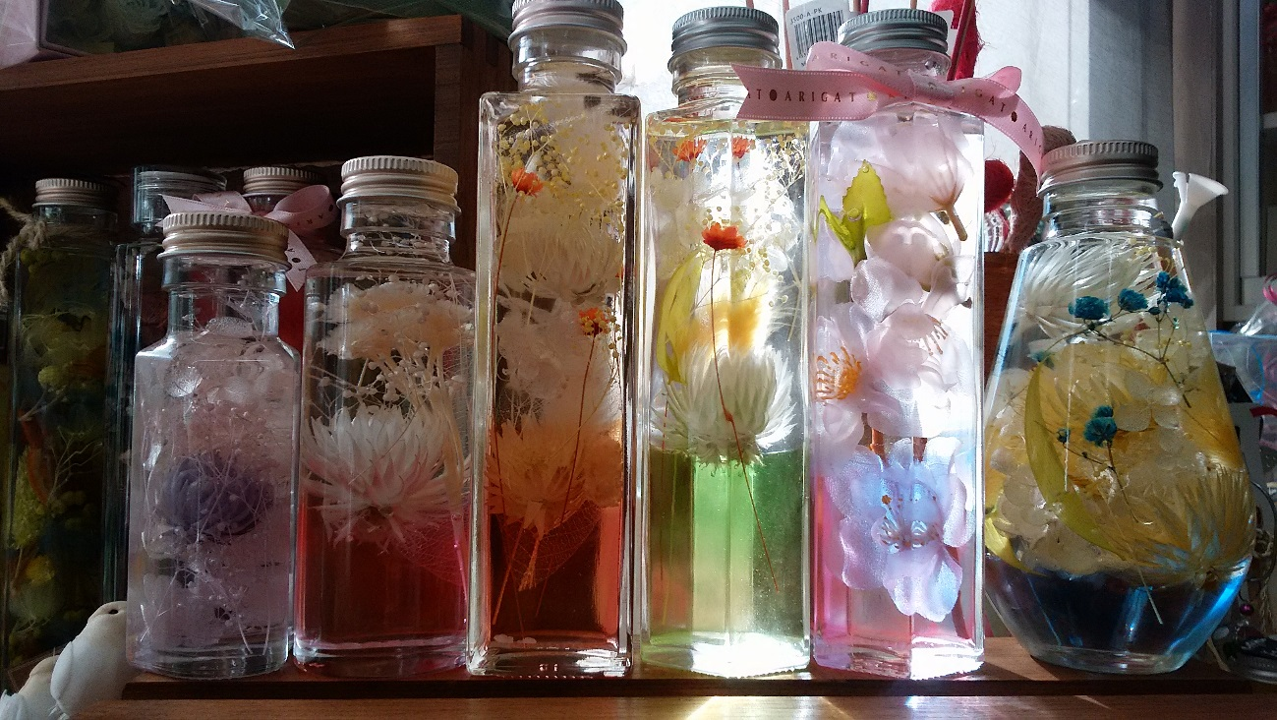
テーマ：「春」…イベントの多い春。特別なプレゼント作りにもいかがでしょうか！？
（バレンタインデー・ホワイトデー・ひな祭り・卒業式・入学式ｅｔｃの贈り物にも）
今話題、新商品の「レイヤーオイル」を使った新しいハーバリウムの手作り体験です。
カラーオイルを重ねた幻想的な新感覚ハーバリウムで想像力を楽しみましょう。
ハーバリウムが初めての方やお子様もご参加可能です。お友達・ご家族でもご参加下さい！
★日時：①：2月8日（金）14時～16時
★場所：Ｃａｆｅ4分休符（厚木市飯山354）
★内容：レイヤーハーバリウム（1～3本分/計200ｍｌ）
★参加費：3500円（ケーキ・ドリンク付き）材料費込み
★お持ち物：不要（はさみ・ロングピンセットあればお持ち下さい。）
【ご予約】㈱厚木生花 ＴＥＬ046-221-0952 / Ｃａｆｅ4分休符 ＴＥＬ046-280-4926
～ご注意～
※予約制となっております。定員になり次第締め切らせて頂きます。
※画像はイメージです。色合い・花材・瓶の形状等は変更となる場合がございます。
※基本花材以外の材料・追加は有料となります。ご要望等は予め店舗までご相談下さい。
※主催者判断により悪天候・災害等で会場へのアクセスが困難と判断した場合は、中止になる場合がございます。ホームページをご確認下さい。
【主催・お申込み】
(株)厚木生花 https://www.atsugi-seika.com/
神奈川県厚木市中町2-12-21 （アミューあつぎとなり）
ＴＥＬ046-221-0952 / ＦＡＸ046-223-6819

